Среди многих видов русского народного творчества вышивка всегда занимала важное место. Русская народная вышивка— направление стиля, охватывающее девятую часть суши. Такая площадь позволила создать многообразие стилей и мотивов для каждого уголка страны. Шили повсюду. Не нужно было искать особых приспособлений, а ткань, иголки и нитки были в каждом доме. Даже две соседние деревни похвастаются особенными приемами в вышивке орнамента. Вышивкой украшали одежду и предметы быта: занавески, скатерти, полотенца, подзоры, передники, головные уборы, платки, юбки, платья. Вышитые изделия в повседневной жизни быстро старели, изнашивались и исчезали. Изучением вышивки, как отдельным видом искусства, стали лишь в середине XIXв., поэтому в музеях наиболее ранние образцы относятся только к XVIIIв..
История развития
Условно русскую вышивку можно разделить на два вида: крестьянскую и городскую. Это было сделано из-за социальных неравенств. Простые деревенские девушки работали над своим приданым, готовили подарки на свадьбу. Они сохраняли местные традиционные узоры и чтили традиции, чтобы сохранить культурные особенности в русской народной вышивке. Городские модницы видели в рукоделии развлечение. 18-19 века отмечаются распространением вышивки в мужских предметах одежды. Изящные кафтаны входят в моду. Интересный факт, что перед свадьбой односельчане проводили, так называемые, смотрины приданого невесты. По количеству предметов и использованного холста, качеству вышитых орнаментов оценивалось трудолюбие девушки. Насколько она готова и способна вести домашнее хозяйство и заниматься ремеслом.
Отдельно можно отметить русское золотошвейное искусство. Такую вышивку можно было встретить в украшении икон, интерьере церквей и храмов. На одежде дворян шились узоры золотыми нитками с использованием речного жемчуга. Это стало славянской чертой, особенностью дорогих предметов, появившейся в 10-12 веках.
Символика
Дерево считалось главой русской вышивки и важным элементом узора. Это символ познания и модель мира. Оно олицетворяло мироздание: корни уходили в подземное царство, ствол означал существование на земле, а крона соответствовала небу и божествам.
Животные. Со временем люди начали охотиться. В русской вышивке появляются изображения оленей. Знак удачного брака и обильной жизни.
Женщина. Вообще изображение женских фигур в старинных русских узорах встречалось очень часто. Оно использовалось, чтобы привлечь хороший урожай, защитить и размножить стадо домашних животных.
Всадники, лошади. Кони или конники наделяются божественной силой и являются знаком неба и солнца (иногда встречаются в виде колеса, что абсолютно равнозначное понятие). Они означают тепло, зимнее и летнее равноденствие.
Птицы. Распространено в русских народных мотивах изображение птиц (самым популярным является петух).
Растения. Вообще растительная тема в русской народной вышивке занимала особое место. В 18 веке распространяется вышивка алых роз, как вечное возрождение. Особенно запоминаются вышитые цветы и растения в стиле хохломы или гжели, на павлоградских платках.
Хмель на одежде молодых людей изображается, когда они готовы вступить в брак. Иное значение— молодость.
Русская вышивка калины встречается на рушниках и сорочках. Она означает бессмертие рода и крепкие кровные узы.
Лилией обозначали девичью невинность, а виноград— символ семьи и единства.
Вышивка - как оберег
Удивительно, но славянская вышивка, которая выполнялась, в основном, крестом, использовалась в качестве оберега. Это очень старинная вышивка. Каждая ее деталь была наполнена особенным смыслом. Орнамент очень разнообразен. Часто вышивали женщину, которую окружали олени. Это была мать Рода. Очень часто она вышивалась на свадебной одежде или на одежде младенцев, чтобы оберегала их от всяких напастей. А вот орнамент русской народной вышивки лельник означал защиту от всех напастей. Интересно, что когда вышивали крестом красной нитью на белой ткани, то это было символом земли, которая вобрала в себя живительную энергетику солнца.
Советуем прочесть:
1. Маслова Г. С. "Орнамент русской народной вышивки». – Текст непосредственный /Г.С.Маслова. – Москва: «НАУКА». 1972. – 217с.
2. Основные виды и особенности русской вышивки и вышивки народов мира - Текст: электронный // Основные виды и особенности русской вышивки и вышивки народов мира: [сайт]. – URL: https://vishivashka.ru/tehnika/russkaya_narodnaya_vyshivka.php (дата обращения 14.06.2022).
3. Русская народная вышивка. Материалы. Орнаменты. – Текст: электронный // Русская народная вышивка. Материалы. Орнаменты.: [сайт]. – URL: http://easycross.ru/articles/24/russkaya-narodnaya-vyshivka-materialy-ornamenty (дата обращения 14.06.2022).

Ждем вас по адресу:
г. Верхняя Салда, ул. Ленина, д.12
Режим работы:
Понедельник - четверг: 10⁰⁰ - 18⁰⁰
Обед: 13⁰⁰ - 14⁰⁰
Пятница 12⁰⁰ - 21⁰⁰
Обед: 16⁰⁰ - 17⁰⁰
Суббота: 10⁰⁰ - 17⁰⁰ (без перерыва)
Воскресенье – выходной день.
Последний четверг месяца –
санитарный день.
Наш телефон:
(34345)5-06-79
Email: bibliotekadetvs@mail.ru

Нас можно найти в соцсетях:
ВКонтакте Блог Telegram

Составитель: Либидинская Г.В.
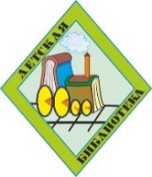

Серия
информационных буклетов
«Живая нить ремёсел», посвящённых Году народного искусства и нематериального культурного наследия народов

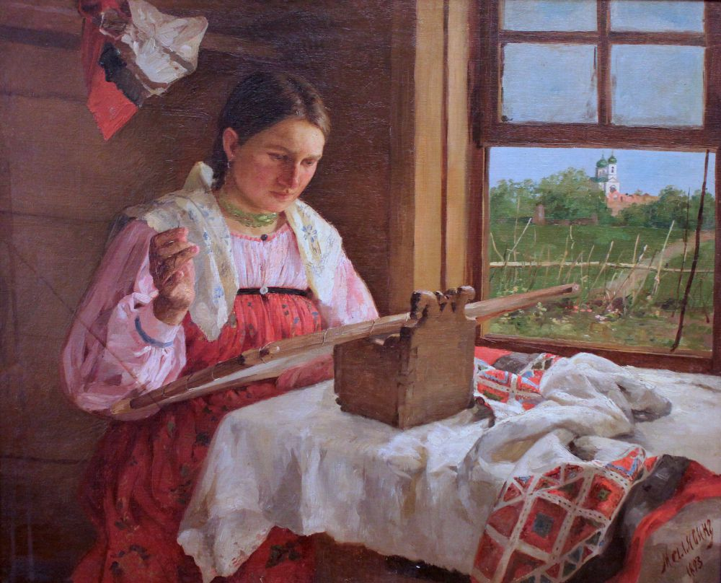
«Русская народная вышивка»

Верхняя Салда
2022

